（一）概念型赛道
鼓励创新，包括但不局限于如下主题：
主题一：服务型智能机器人
创意设计服务于社会各行各业的智能机器人，服务于人类的的生活、工作、娱乐等，提高人们的生活水平，该智能机器人的用途可为以下8种用途中的一种：
1.家庭日常服务
2.生活起居服务
3.特种服务
4教育服务
5.安防服务
6.酒店服务
7.医疗服务
8.餐饮服务
主题二：农、林业类智能机器人
创意设计服务于未来农、林业的智能机器人，该机器人用于农业生产、林业生态建设、林业产业等，能极大的节省人力并提高生产效率，机器人的用途可为以下用途中的一种：
1.农业生产
2.林业生态建设
3.林业产业服务和优化
4.林业多功能集成
（二）实物型赛道：
短跑赛道：机器人模仿人类的短跑运动，以最快速度沿着跑道向终点冲刺，用时短者为胜。
短跑注意事项：
1、比赛开始前置于起始区准备，不能触碰到起跑线。在裁判发令后机器人身体方可进入各自跑道，并在规定时间内并以最快速度跑到终点 。
2、机器人要求必须满足跑步姿势（有摆臂的姿势）。且机器人不可以跌倒或者触碰到各自所在的跑道的跑道线，否则视为比赛失败。
3、机器人需在 3分钟内完成比赛，在符合得分规则的条件下，以最短时间双脚接触终点线为胜。
4、比赛场地为铺地毯的地面，其尺寸如图所示：
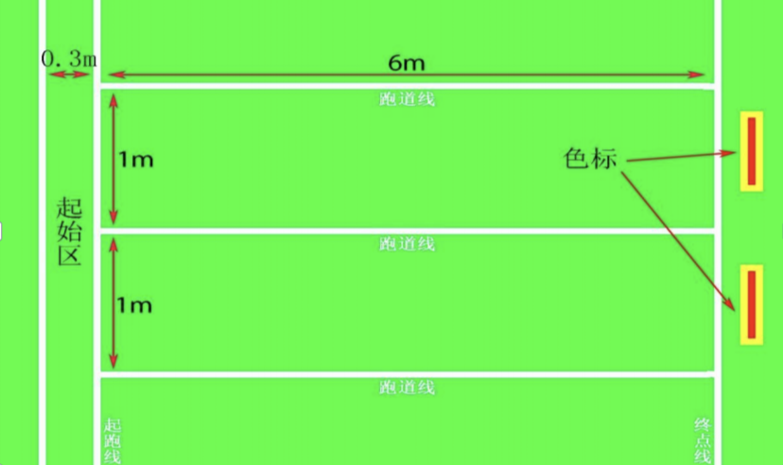
5、机器人不能侧面移动进行跑步，必须类似人类跑步方式。
6、机器人必须具有传感器来协助跑步运动，使其能否顺利通过终点。
7、机器人起点必须在跑道中心线区域，具体由裁判现场指定。
障碍跑赛道：机器人在裁判员发出的哨声下起跑后，在中途绕过各种障碍物，以最短时间到达终点者取胜。
障碍跑赛道注意事项：
1、赛跑时，跑道线与障碍物及终点线都用机器人视觉系统来识别。
2、在比赛过程中，如果机器人在中途碰上障碍物，或倒下去，或偏离跑道线 0.5米，或不能到达终点线，则论为该比赛项目失败，不能得分。
3、铺地毯的地面，其尺寸如图所示，起跑线与终点线间距离为6m，在每个跑道线中间放置三个（红、蓝、绿）障碍物，障碍物间隔为 1.5m，跑道线间隔为 2m。
4、机器人的运动路线必须是S型绕过障碍物，且障碍物由裁判现场随机任意位置摆放。
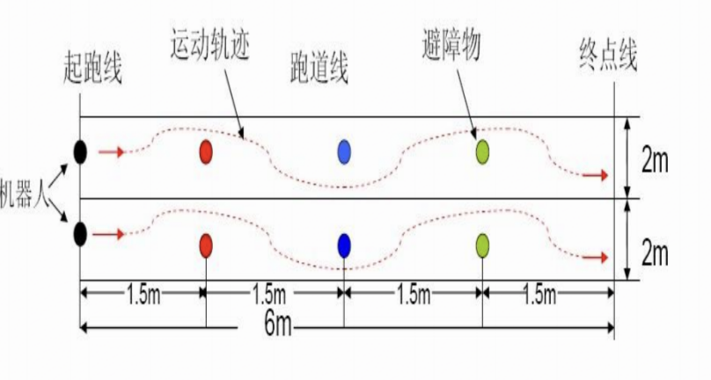
四、作品形式
（一）符合创新设计要求，产品设计合理。
（二）符合实用性要求，要求作品贴近生活，具有可行性。
（三）能够明确形象表达出作品的功能、原理、创新性、实用价值。
（四）保证原创，要求作品完全原创，若有抄袭或使用非本人作品，一经查出取消比赛资格。
（五）未尽事宜由竞赛委员会解释。

